1. **Wiosenna Łąka – zabawa z pokazywaniem**

<https://www.youtube.com/watch?v=BDSz8pTqTWc&fbclid=IwAR1wmO8DXmwxU9IGZMKHFB_nr7z-_jAymmpGVkc5UeW_y-TdfpraycPItrk>

1. **Ćwiczenia usprawniające język (pionizacja)**

Nasz język powinien przebywać w - "**zaczarowanym miejscu**" (podniebienie tuż za górnymi zębami) - gdy mamy zamkniętą buzię.

Jeśli tak nie jest wykonujemy następujące ćwiczenia:

* **Przytrzymywanie czubkiem języka** przy podniebieniu rodzynek, pastylek pudrowych, (z wgłębieniem w środku) itp.
* **Zlizywanie nutelli, dżemu** itp. z podniebienia przy szeroko otwartych ustach.
* **Konik jedzie na przejażdżkę** - naśladowanie konika stukając czubkiem języka o podniebienie, wydając przy tym charakterystyczny odgłos kląskania.



* **Winda** - przy szeroko otwartej buzi, poruszanie językiem tak, jakby był windą - raz do góry, raz do dołu.
* **Chomik** - wypychanie policzków językiem, raz z prawej raz z lewej strony.
* **Malarz** - "malowanie" sufitu (podniebienia) dużym "pędzlem".



* **Żyrafa** - ma długą szyję, wyciąga mocno szyję do góry. Otwieramy szeroko usta i spróbuj wyciągnąć język do góry, najdalej jak potrafisz.



* **Słoń** - ma długą trąbę i potrafi nią wszędzie dosięgnąć. Ciekawe czy potrafimy dosięgnąć językiem do ostatniego zęba na górze i na dole, z prawej i lewej strony.



* **Młotek** - wbijanie gwoździ w ścianę. Zamieniamy język w młotek i uderzamy o dziąsła tuż za górnymi zębami, naśladując wbijanie gwoździa.

1. **Kontynuowanie sekwencji**. Rozcinamy dolne obrazki na pojedyncze elementy i układamy sekwencje w górnych paskach. Dziecko układa sekwencje, a następnie odczytuje (pokazuje palcem i „czyta”: grzybek, ślimak, grzybek, ślimak, grzybek...). Rodzic pomaga: wskazuje palcem dziecka i powtarza razem z dzieckiem. Ważne jest zachowanie rytmu i melodii.

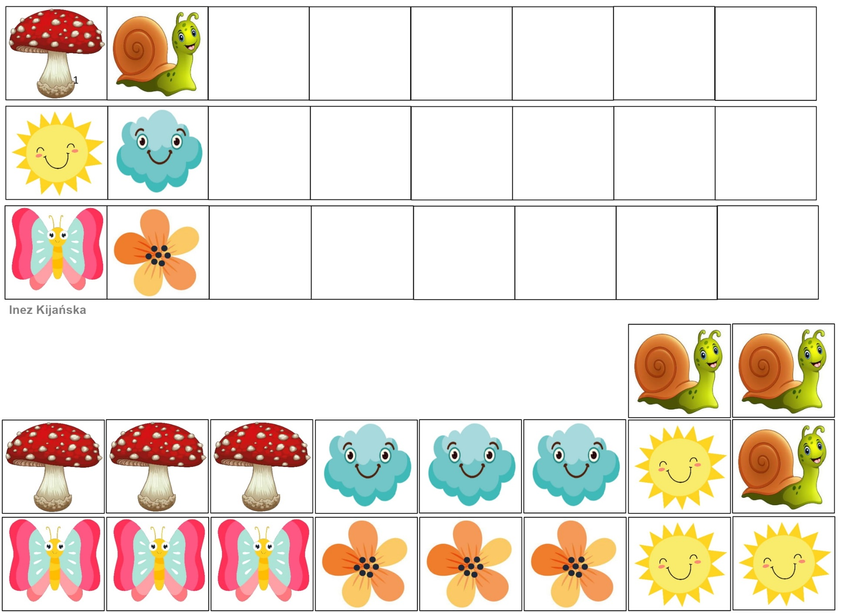

1. **Ćwiczenia oddechowe** wpływają na rozwój aparatu mowy oraz przygotowują do regulacji emocji.

Propozycje ćwiczeń oddechowych:

* Przy użyciu rurki (szerokiej lub wąskiej**) rozdmuchujemy kolorowe farby** na papierze.  Taka forma malowania sprawia, że tworzymy wspaniały, nowoczesny obraz, a jednocześnie ćwiczymy oddech.

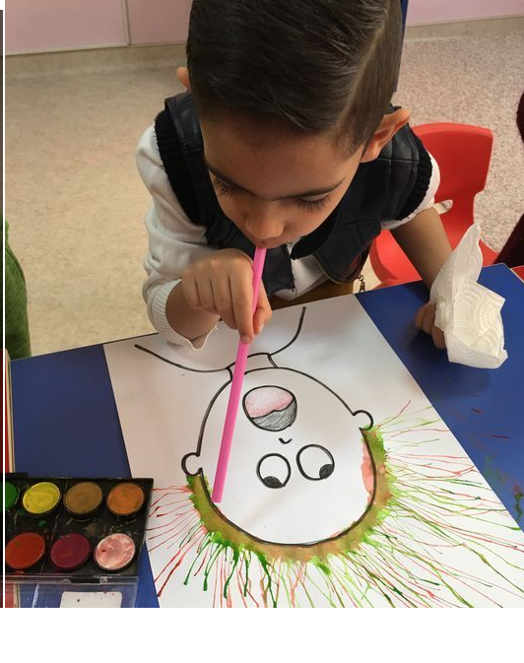

* **Latające pszczółki, motylki**...Wycinamy, malujemy wraz z dzieckiem papierowe motylki, pszczółki, ptaszki. Potem próbujcie pomóc motylkom poderwać się do lotu. Dmuchajcie z całej siły, aby motylek poleciał jak najwyżej.
* **Zabawa ciemno – jasno**. Najlepszym czasem na tę zabawę jest pora wieczorna, kiedy już jest ciemno. Zapalamy wtedy kilka świeczek, gasimy światło i zdmuchujemy po kolei, mówimy: jasno – ciemno....itd.

Uwaga!

Ćwiczenia oddechowe nie mogą być zbyt intensywne, aby nie doszło do hiperwentylacji. Powietrze należy wdychać nosem, a wypuszczać ustami.

*Pozdrawiam serdecznie.*